پیش‌بینی دیابت با استفاده از مدل‌های یادگیری ماشین نظارت‌شده
خلاصه
بیماری دیابت یکی از شایع‌ترین، خطرناک‌ترین و پرهزینه‌ترین بیماری‌های حال حاضر دنیا است که با نرخ هشداردهنده‌ای در حال افزایش است. استفاده از روش‌های داده‌کاوی و یادگیری ماشین می‌تواند به تشخیص زودهنگام دیابت کمک کند و از پیشرفت بیماری و بروز عوارضی مانند بیماری‌های قلبی و عروقی، مشکلات بینایی و نارسایی‌های کلیوی جلوگیری نماید. در این تحقیق از کتابخانه scikit-learn برای مدل‌سازی و دسته‌بندی افراد به دو گروه دیابتی و غیر دیابتی استفاده شده است. داده‌های موردنیاز این تحقیق از پایگاه Kaggle استخراج شده و شامل 100,000 رکورد اولیه از مراجعه‌کنندگان است. ویژگی‌های موجود در این داده‌ها شامل جنسیت، سن، سابقه فشارخون بالا، سابقه بیماری قلبی، سابقه مصرف سیگار، شاخص توده بدنی (BMI)، سطح HbA1c و سطح گلوکز خون می‌باشند.
پس از پاک‌سازی داده‌ها، حذف رکوردهای تکراری، کدگذاری ویژگی‌های دسته‌ای، استانداردسازی ویژگی‌های عددی و متوازن‌سازی داده‌های آموزشی با روش SMOTENC، 7 طبقه‏بند Gaussian Naive Bayes (GaussianNB)، K-Nearest Neighbors (KNN)، Support Vector Machine (SVM)، Logistic Regression، AdaBoost، Decision Tree و Multi-layer Perceptron (MLPClassifier) آموزش داده شدند و مورد ارزیابی قرار گرفتند. نتایج نشان داد که مدل Decision Tree با دقت آزمون 96.75% و F1-score برابر 0.79 برای کلاس دیابت، از نظر عملکرد کلی و تعادل میان معیارها بهترین نتیجه را در میان مدل‌ها داشته است. با این حال، مدل SVM با کرنل RBF با دستیابی به Recall برابر 92% برای کلاس دیابت، بیشترین توانایی را در شناسایی بیماران واقعی نشان داد و از دیدگاه غربالگری پزشکی، مدلی حساس‌تر محسوب می‌شود.
1. مقدمه
دیابت یک بیماری مزمن است که روی چگونگی تولید و استفاده انسولین در بدن اثر می‌گذارد. اگر سلول‌های بدن در مقابل انسولین مقاومت نشان دهند و یا اگر بدن به‌اندازه کافی انسولین نسازد، عملکرد بدن دچار اختلال خواهد شد. اشخاصی که به بیماری دیابت مبتلا هستند، به‌ویژه در مراحل اولیه، ممکن است علائم فیزیکی چشمگیری نداشته باشند و همین موضوع تشخیص زودهنگام بیماری را دشوارتر می‌کند. مسئلۀ قابل‌توجه در حوزۀ پزشکی آن است که هنگامی‌که تعداد پارامترهای موردبررسی زیاد باشد، تشخیص صحیح حتی برای یک متخصص هم دشوار می‌شود. از طرفی کشف الگوهای پنهان و ارتباط میان پارامترهای تأثیرگذار بر بیماری به روش‌های سنتی تقریباً ناممکن است؛ بنابراین هدف اصلی این تحقیق کشف ارتباط میان عوامل تأثیرگذار و ایجاد مدلی هوشمند برای پیش‌بینی بیماری است.
در این پژوهش، مسئله به‌صورت یک طبقه‌بندی دودویی در نظر گرفته شده است؛ به این معنا که هر نمونه تنها به یکی از دو کلاس «غیر دیابتی» و «دیابتی» تعلق دارد. بنابراین هدف مدل‌ها، پیش‌بینی وجود یا عدم وجود دیابت بر اساس ویژگی‌های فردی و آزمایشگاهی موجود در دیتاست است، نه تشخیص نوع دیابت.
2. مفاهیم پایه
2.1 نقشه‌های حرارتی همبستگی
نقشه حرارتی همبستگی یک ابزار مفید برای نمایش گرافیکی چگونگی ارتباط دو ویژگی با یکدیگر است. بسته به نوع داده ویژگی‌ها، باید از روش‌های محاسبه ضریب همبستگی مناسب استفاده کنیم. به‌عنوان‌مثال می‌توان به ضریب همبستگی پیرسون اشاره کرد. ضریب همبستگی پیرسون معیاری از همبستگی خطی بین دو مجموعه داده است. نسبت بین کوواریانس دو متغیر و حاصل‌ضرب انحراف معیار آن‌هاست؛ بنابراین اساساً یک اندازه‌گیری نرمال شده از کوواریانس است، به‌طوری‌که نتیجه همیشه مقداری بین 1- و 1+ دارد.

2.2 معیارهای ارزشیابی
یک ماتریس درهم‌ریختگی ‏چیدمان جدولی خاصی است که اجازه تجسم عملکرد یک الگوریتم یادگیری نظارت‌شده را می‌دهد. هر ردیف از ماتریس نشان‌دهنده نمونه‌ها در یک کلاس واقعی است درحالی‌که هر ستون نشان‌دهنده نمونه‌ها در یک کلاس پیش‌بینی‌شده است. جدول زیر مثالی از یک ماتریس درهم‌ریختگی برای یک طبقه‌بندی دودویی است که اصطلاحات/معیارهای دیگر را می‌توان از آن استخراج کرد.
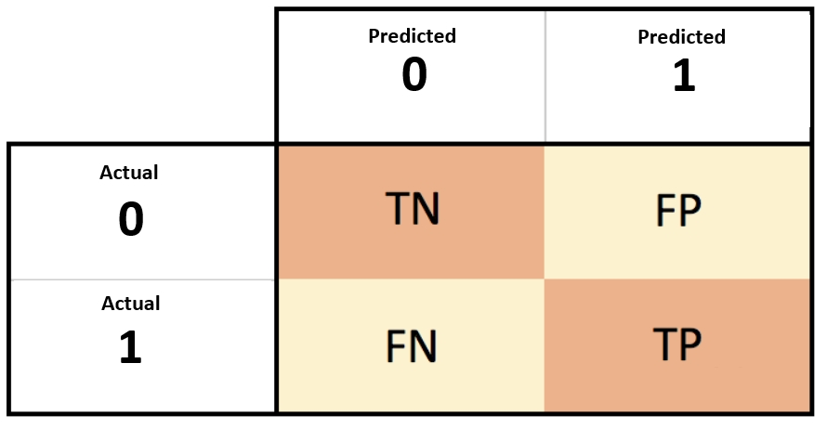
عبارت | معنی | توضیحات
TP | مثبت صحیح | موارد مثبتی که به‏عنوان مثبت پیش‏بینی شده‏اند.
FP | مثبت کاذب | موارد منفی که به‏عنوان مثبت پیش‏بینی شده‏اند.
TN | منفی صحیح | موارد منفی که به‏عنوان منفی پیش‏بینی شده‏اند.
FN | منفی کاذب | موارد مثبتی که به‏عنوان منفی پیش‏بینی شده‏اند.
- Accuracy: اندازه‌گیری تعداد مواردی که به‌درستی توسط مدل شناسایی/پیش‏بینی شده‌اند، یعنی پیش‌بینی صحیح تقسیم‌بر حجم کل نمونه.
- Recall: نرخ موارد مثبت صحیح را اندازه‌گیری می‌کند، یعنی چند مورد از موارد مثبت واقعی توسط مدل به‌عنوان مثبت شناسایی/پیش‌بینی می‌شوند.
- Precision: اندازه‏گیری می‌کند که چه تعداد از موارد مثبت پیش‌بینی‏شده درواقع مثبت هستند.
- F1-Score: Precision و Recall مدل را ترکیب می‌کند و به‌عنوان میانگین هارمونیک Precision و Recall مدل‌ها تعریف می‌شود.
- منحنی‌های ROC: منحنی مشخصه عملیاتی گیرنده (‏ROC)‏، یک نمودار گرافیکی است که عملکرد الگوریتم طبقه‌بندی دودویی را به‌عنوان تابعی از نرخ مثبت صحیح و نرخ مثبت کاذب نشان می‌دهد.

3. روش انجام تحقیق
3.1 کاوش ویژگی‌ها و هدف
3.1.1 خلاصه آماری
پس از بارگذاری دیتاست اولیه (df0) و نمایش 10 سطر اول (جدول 1)، ستون‌های موجود و نوع داده‌های آن‌ها با دستورات df0.columns و df0.dtypes بررسی شدند.
جدول 1 – نمایش 10 سطر اول دیتافریم df0 (داده‏های خام).
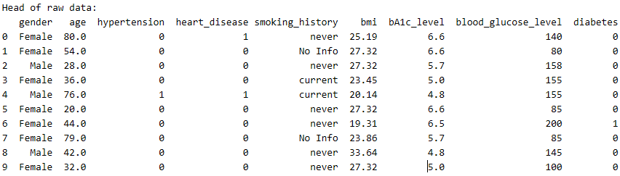
با اجرای دستور df0["diabetes"].value_counts()، توزیع اولیه برچسب هدف نشان داد که در داده خام 91,500 نمونه سالم یا غیر دیابتی (کلاس 0) و 8,500 نمونه دیابتی (کلاس 1) وجود دارد. پس از حذف رکوردهای تکراری و حذف 18 نمونه با مقدار "Other" در ویژگی جنسیت، تعداد کل نمونه‌های مورد استفاده به 96,128 رکورد کاهش یافت. در این داده پاک‌سازی‌شده، تعداد نمونه‌های سالم 87,646 و تعداد نمونه‌های دیابتی 8,482 بود. این موضوع نشان‌دهنده عدم‌توازن شدید میان کلاس‌ها است که یکی از چالش‌های اصلی مدل‌سازی محسوب می‌شود.
برای ویژگی‌های عددی (age, bmi, HbA1c_level, blood_glucose_level)، دستور
df1[["age", "bmi", "HbA1c_level", "blood_glucose_level"]].describe()
اعمال شد و خلاصه آماری حاصل در جدول 2 درج گردید.
جدول 2 – خلاصه آماری ویژگی‌های عددی دیتافریم df1.
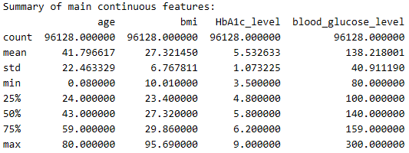
خلاصه آماری ویژگی‌های عددی نشان داد که میانگین سن افراد برابر 41.80 سال، میانگین BMI برابر 27.32، میانگین HbA1c برابر 5.53 و میانگین سطح گلوکز خون برابر 138.22 است. همچنین حداقل سن ثبت‌شده 0.08 سال و حداکثر سن 80 سال است. بیشینه BMI برابر 95.69 و بیشینه سطح گلوکز خون برابر 300 گزارش شده است.
3.1.2 توزیع ویژگی‌ها و هدف
در شکل 1، هیستوگرام تمامی ویژگی‌ها پس از کدگذاری به تصویر کشیده شده است. پس از پاک‌سازی داده‌ها و بازطبقه‌بندی ویژگی سابقه مصرف سیگار، تعداد افراد در هر دسته به‌صورت زیر بود:
- non-smoker: 67,276 نفر
- current: 9,197 نفر
- past_smoker: 19,655 نفر
همچنین از نظر جنسیت، پس از حذف 18 نمونه با مقدار "Other"، تعداد زنان برابر 56,161 و تعداد مردان برابر 39,967 بود. در ویژگی سابقه فشارخون بالا، 88,667 نفر فاقد سابقه فشارخون بالا و 7,461 نفر دارای سابقه فشارخون بالا بودند. در ویژگی سابقه بیماری قلبی نیز 92,205 نفر فاقد سابقه بیماری قلبی و 3,923 نفر دارای سابقه بیماری قلبی بودند. توزیع هدف نیز شامل 87,646 نمونه غیر دیابتی و 8,482 نمونه دیابتی بود.
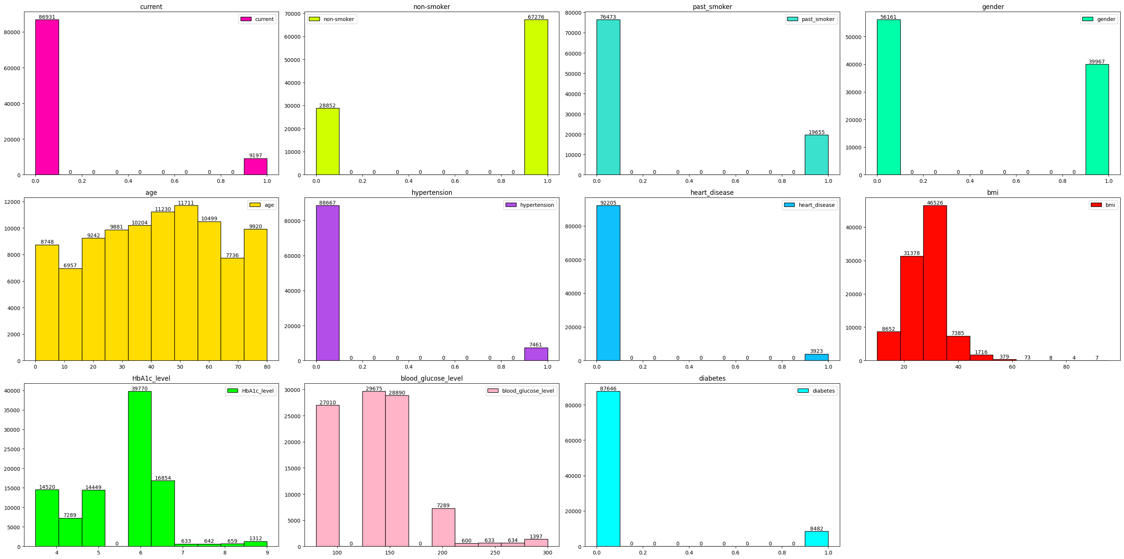
شکل 1 – هیستوگرام توزیع تمامی ویژگی‌ها و هدف در دیتافریم df1.
3.2 پیش‌پردازش داده‌ها
3.2.1 پاک‌سازی و کدگذاری
حذف تکراری و null: سطرهای تکراری (duplicated()) و سطرهای حاوی مقادیر گمشده (isnull()) حذف شدند.
کدگذاری جنسیت: 18 سطر با جنسیت "Other" (به‌دلیل تعداد ناچیز) حذف شدند و سپس Female=0 و Male=1 تعیین شد (جدول 3).
جدول 3 – نمایش 10 سطر اول دیتافریم پس از کدگذاری ویژگی جنسیت.
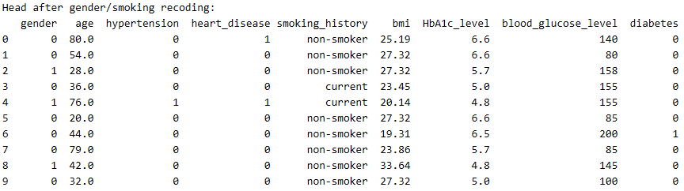
بازطبقه‌بندی مصرف سیگار: 6 رسته اولیه (never, No Info, current, former, ever, not current) به 3 رسته کلی تبدیل شدند:
non-smoker ← never + No Info
current ← current
past_smoker ← former + ever + not current
One-Hot Encoding: رسته‌های جدید مصرف سیگار با One-Hot Encoder به 3 ستون باینری (current, non-smoker, past_smoker) تبدیل شدند و دیتافریم نهایی df1 تولید شد (جدول 4).
جدول 4 – نمایش 10 سطر اول دیتافریم df1 پس از One-Hot Encoding ویژگی سابقه مصرف سیگار.
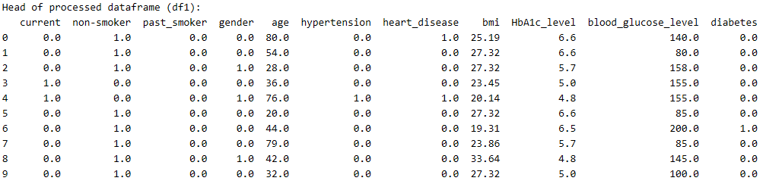
گفتنی است که کدگذاری One-Hot ویژگی smoking_history در دیتافریم df1 برای تحلیل اکتشافی، رسم نمودارها و نمایش توزیع ویژگی‌ها انجام شد. اما در مرحله مدل‌سازی و اعمال SMOTENC، ویژگی smoking_history ابتدا به یک کد عددی موقت با نام smoking_code تبدیل شد تا بتوان آن را به‌عنوان یک ویژگی دسته‌ای به روش SMOTENC معرفی کرد. پس از متوازن‌سازی داده‌های آموزشی، این ویژگی دوباره به سه ستون One-Hot شامل current، non-smoker و past_smoker تبدیل شد.
3.2.2 تقسیم داده و متوازن‌سازی
داده‌ها با استفاده از تابع train_test_split به دو بخش آموزش و آزمون تقسیم شدند. 75% داده‌ها برای آموزش و 25% برای آزمون در نظر گرفته شد. همچنین به‌منظور حفظ نسبت کلاس‌ها در هر دو بخش، از پارامتر stratify=Y استفاده شد. در نتیجه، تعداد نمونه‌های آموزشی برابر 72,096 و تعداد نمونه‌های آزمون برابر 24,032 شد.
از آنجا که دیتاست دارای عدم‌توازن شدید میان کلاس‌های دیابتی و غیر دیابتی بود، متوازن‌سازی تنها روی داده‌های آموزشی انجام شد. با توجه به وجود ویژگی‌های دسته‌ای مانند سابقه مصرف سیگار، جنسیت، سابقه فشارخون بالا و سابقه بیماری قلبی، به‌جای SMOTE معمولی از روش SMOTENC استفاده شد. این روش برای داده‌هایی مناسب است که ترکیبی از ویژگی‌های عددی و دسته‌ای دارند.
در این مرحله، ویژگی‌های smoking_code، gender، hypertension و heart_disease به‌عنوان ویژگی‌های دسته‌ای به SMOTENC معرفی شدند و ویژگی‌های age، bmi، HbA1c_level و blood_glucose_level به‌عنوان ویژگی‌های عددی در نظر گرفته شدند. قبل از اعمال SMOTENC، ویژگی‌های عددی با استفاده از StandardScaler استانداردسازی شدند. این کار اهمیت دارد، زیرا روش‌های مبتنی بر فاصله مانند SMOTE و SMOTENC نسبت به مقیاس ویژگی‌ها حساس هستند. پس از اعمال SMOTENC، تعداد نمونه‌های آموزشی از 72,096 به 131,468 افزایش یافت.
3.3 تحلیل همبستگی و انتخاب ویژگی
3.3.1 ماتریس همبستگی
در شکل 2، ماتریس همبستگی پیرسون برای ویژگی‌های عددی و متغیر هدف diabetes رسم شده است. این همبستگی‌ها بر اساس داده آموزشی استانداردسازی‌شده و متوازن‌شده با SMOTENC محاسبه شده‌اند. نتایج نشان داد که ویژگی HbA1c_level با ضریب همبستگی 0.598695 بیشترین ارتباط خطی را با متغیر هدف دارد. پس از آن، blood_glucose_level با ضریب 0.541330، age با ضریب 0.498907 و bmi با ضریب 0.348172 در رتبه‌های بعدی قرار گرفتند.
بنابراین، ویژگی‌های HbA1c_level، blood_glucose_level و age بیشترین ارتباط را با ابتلا به دیابت نشان دادند.
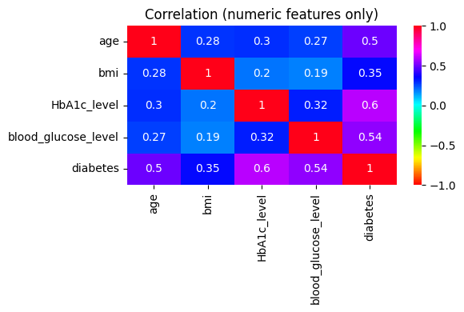
شکل 2 – ماتریس همبستگی (Correlation Heatmap) ویژگی‌های عددی با هدف diabetes.
برای بررسی تأثیر ویژگی‌های دسته‌ای، میانگین مقدار متغیر هدف diabetes در هر گروه از ویژگی‌های جنسیت و سابقه مصرف سیگار محاسبه شد. از آنجا که مقدار diabetes=1 نشان‌دهنده ابتلا به دیابت است، میانگین این متغیر در هر گروه را می‌توان به‌عنوان احتمال تقریبی ابتلا به دیابت در همان گروه تفسیر کرد. نتایج شکل 3 نشان می‌دهد که احتمال ابتلا به دیابت در مردان حدود 10.1٪ و در زنان حدود 7.9٪ است؛ بنابراین در این داده‌ها، مردان نسبت به زنان احتمال ابتلای بیشتری دارند. همچنین در ویژگی سابقه مصرف سیگار، افراد غیرسیگاری با احتمال حدود 7.1٪ کمترین مقدار، افراد سیگاری فعلی با احتمال حدود 10.3٪ مقدار میانی، و افراد دارای سابقه مصرف سیگار با احتمال حدود 14.0٪ بیشترین احتمال ابتلا به دیابت را نشان می‌دهند.
با این حال، مقایسه این نتایج با تحلیل همبستگی و اهمیت ویژگی‌ها نشان می‌دهد که اثر ویژگی‌های دسته‌ای مانند جنسیت و سابقه مصرف سیگار نسبت به ویژگی‌های عددی و آزمایشگاهی، به‌ویژه HbA1c_level، blood_glucose_level و age، ضعیف‌تر است. این موضوع با نتایج انتخاب ویژگی توسط مدل ExtraTrees نیز همخوانی دارد؛ زیرا سه ویژگی نهایی انتخاب‌شده شامل سن، سطح HbA1c و سطح قند خون بودند.
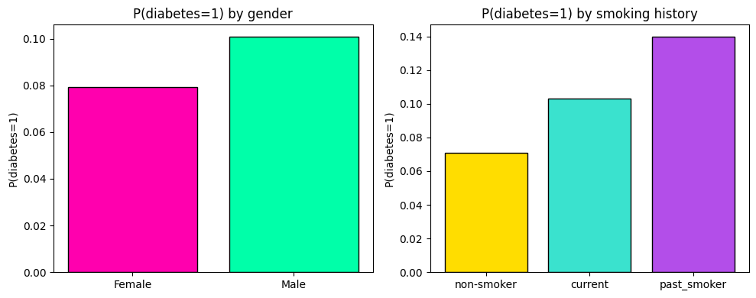
شکل 3 – مقایسه احتمال ابتلا به دیابت بر اساس جنسیت (چپ) و سابقه مصرف سیگار (راست).
3.3.2 انتخاب ویژگی با ExtraTrees
برای کاهش ابعاد و حذف ویژگی‌های کم‌اهمیت، مدل ExtraTreesClassifier با 100 درخت آموزش داده شد و امتیاز اهمیت هر ویژگی محاسبه گردید. سپس با استفاده از SelectFromModel و آستانه برابر با میانگین اهمیت‌ها، ویژگی‌هایی که اهمیت آن‌ها بالاتر از میانگین بود انتخاب شدند (شکل 4).
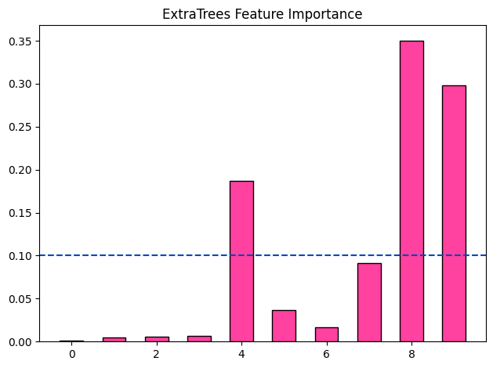
شکل 4 – نمودار اهمیت ویژگی‌ها (Feature Importance) با استفاده از ExtraTreesClassifier. خط افقی آبی نشان‌دهنده میانگین امتیازها است.
اهمیت ویژگی‌ها به‌صورت زیر به دست آمد:
current: 0.00146
non-smoker: 0.00511
past_smoker: 0.00596
gender: 0.00660
age: 0.18690
hypertension: 0.03697
heart_disease: 0.01694
bmi: 0.09150
HbA1c_level: 0.35044
blood_glucose_level: 0.29812
با توجه به اینکه میانگین اهمیت‌ها برابر با 0.10 بود، تنها سه ویژگی age، HbA1c_level و blood_glucose_level دارای امتیاز بالاتر از میانگین بودند و به‌عنوان ویژگی‌های نهایی انتخاب شدند. در این مرحله، شاخص ویژگی‌ها مطابق ترتیب ستون‌های نهایی شامل current، non-smoker، past_smoker، gender، age، hypertension، heart_disease، bmi، HbA1c_level و blood_glucose_level تفسیر شد؛ بنابراین ویژگی‌های شماره 4، 8 و 9 به‌ترتیب معادل age، HbA1c_level و blood_glucose_level هستند. در نتیجه، فضای ویژگی از 10 ویژگی به 3 ویژگی کاهش یافت. پس از انتخاب ویژگی، ابعاد داده آموزشی و آزمون به‌ترتیب به صورت Xtr: (131468, 3) و Xte: (24032, 3) درآمد.
4. نتایج و بحث
در این تحقیق 7 طبقه‏بند Gaussian Naive Bayes (GaussianNB)، K-Nearest Neighbors (KNN)، Support Vector Machine (SVM)، Logistic Regression، AdaBoost، Decision Tree و Multi-layer Perceptron (MLPClassifier) مورد استفاده قرار گرفته‏‏اند. تعدادی از این طبقه‏بندها به‌صورت پیش‏فرض مورد استفاده قرار گرفته‏اند و در تعدادی دیگر، پارامترها یا هایپرپارامترهای آن‏ها تنظیم یا انتخاب شده‏اند. به‌عنوان‌مثال، برای انتخاب مقدار مناسب K همسایه نزدیک مورداستفاده در طبقه‏بند KNN، داده آموزشی به دو بخش آموزش و اعتبارسنجی تقسیم شد و مقادیر K از 1 تا 10 مورد بررسی قرار گرفتند. برخلاف روش‌هایی که مقدار K را بر اساس داده آزمون انتخاب می‌کنند، در این تحقیق انتخاب K فقط بر اساس داده اعتبارسنجی انجام شد تا از نشت اطلاعات داده آزمون به فرآیند آموزش جلوگیری شود (شکل (5)).
نتایج نشان داد که K=1 کمترین نرخ خطای اعتبارسنجی را دارد. بنابراین، مدل نهایی KNN با مقدار K=1 روی کل داده آموزشی آموزش داده شد.
KNN (K=1) - Train acc: 0.9772 Test acc: 0.9499
برای کلاس غیر دیابتی:
Precision = 0.97
Recall = 0.97
F1-score = 0.97
برای کلاس دیابتی:
Precision = 0.72
Recall = 0.71
F1-score = 0.72
دقت کلی مدل برابر با 94.99 درصد به دست آمد.
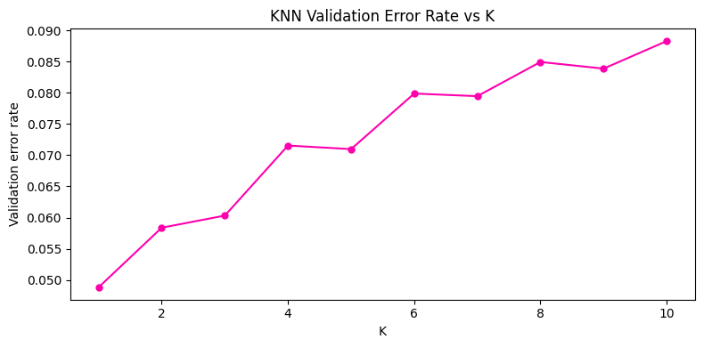
شکل 5 – نحوۀ مشخص کردن K همسایه نزدیک مورداستفاده در طبقه‏بند KNN با توجه به کمترین نرخ خطای اعتبارسنجی.
در ادامه، نتایج حاصل از آموزش و ارزیابی ۷ طبقه‌بند مختلف به ترتیب ارائه شده است. عملکرد هر یک از این مدل‌ها با استفاده از معیارهای Accuracy، Precision، Recall و ماتریس درهم‌ریختگی مورد بررسی قرار گرفته است تا در نهایت با مقایسه نتایج، کارآمدترین مدل جهت تشخیص بیماری انتخاب گردد.
Gaussian Naive Bayes Classifier
GaussianNB - Train acc: 0.8556911187513311 Test acc: 0.8766228362183754
precision recall f1-score support

0 0.98 0.88 0.93 21912
1 0.40 0.82 0.54 2120

accuracy 0.88 24032
macro avg 0.69 0.85 0.73 24032
weighted avg 0.93 0.88 0.89 24032

=== Overall classifier results so far ===
model train_acc test_acc relative_to_best
0 GaussianNB 0.855691 0.876623 1.0
=========================================
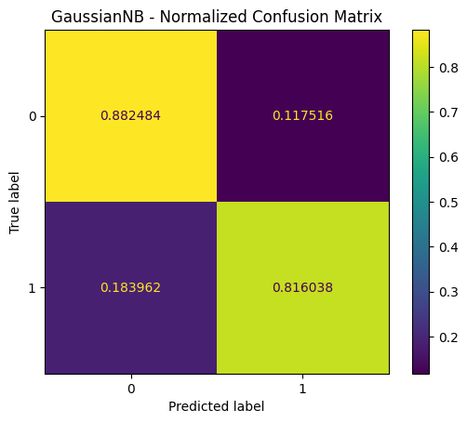
شکل 6 – ماتریس درهم‏ریختگی نرمال‌شده مدل مبتنی بر GaussianNB.
KNeighbors Classifier
Best K according to validation error rate: K=1
KNN (K=1) - Train acc: 0.9772 Test acc: 0.9499
precision recall f1-score support

0 0.97 0.97 0.97 21912
1 0.72 0.71 0.72 2120

accuracy 0.95 24032
macro avg 0.84 0.84 0.84 24032
weighted avg 0.95 0.95 0.95 24032

=== Overall classifier results so far ===
model train_acc test_acc relative_to_best
0 GaussianNB 0.855691 0.876623 0.923
1 KNN(K=1) 0.977226 0.949900 1.000
=========================================
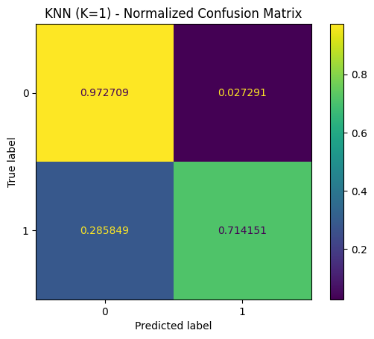
شکل 7 - ماتریس درهم‏ریختگی نرمال‌شده مدل مبتنی بر KNN.
Support Vector Machine
SVM (RBF) - Train acc: 0.8938448900112574 Test acc: 0.8528212383488681
precision recall f1-score support

0 0.99 0.85 0.91 21912
1 0.37 0.92 0.52 2120

accuracy 0.85 24032
macro avg 0.68 0.88 0.72 24032
weighted avg 0.94 0.85 0.88 24032

=== Overall classifier results so far ===
model train_acc test_acc relative_to_best
0 GaussianNB 0.855691 0.876623 0.923
1 KNN(K=1) 0.977226 0.949900 1.000
2 SVM (RBF) 0.893845 0.852821 0.898
=========================================
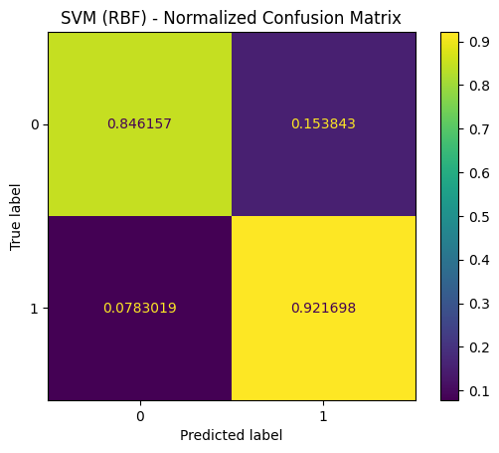
شکل 8 - ماتریس درهم‏ریختگی نرمال‌شده مدل مبتنی بر SVM.
Logistic Regression
Logistic Regression - Train acc: 0.8697629841482338 Test acc: 0.8686334886817576
precision recall f1-score support

0 0.98 0.87 0.92 21912
1 0.39 0.86 0.54 2120

accuracy 0.87 24032
macro avg 0.69 0.86 0.73 24032
weighted avg 0.93 0.87 0.89 24032

=== Overall classifier results so far ===
model train_acc test_acc relative_to_best
0 GaussianNB 0.855691 0.876623 0.923
1 KNN(K=1) 0.977226 0.949900 1.000
2 SVM (RBF) 0.893845 0.852821 0.898
3 Logistic Regression 0.869763 0.868633 0.914
=========================================
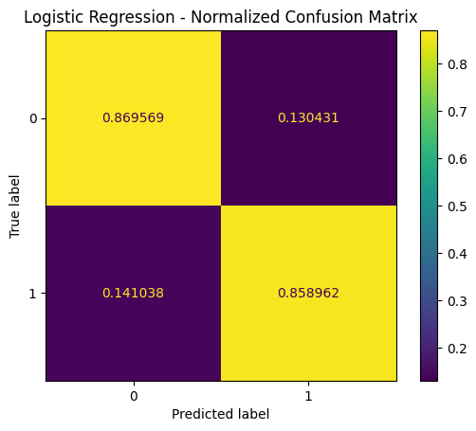
شکل 9 - ماتریس درهم‏ریختگی نرمال‌شده مدل مبتنی بر Logistic Regression.
AdaBoost Classifier
AdaBoost - Train acc: 0.9604694678552956 Test acc: 0.9528961384820239
precision recall f1-score support

0 0.97 0.98 0.97 21912
1 0.74 0.72 0.73 2120

accuracy 0.95 24032
macro avg 0.86 0.85 0.85 24032
weighted avg 0.95 0.95 0.95 24032

=== Overall classifier results so far ===
model train_acc test_acc relative_to_best
0 GaussianNB 0.855691 0.876623 0.920
1 KNN(K=1) 0.977226 0.949900 0.997
2 SVM (RBF) 0.893845 0.852821 0.895
3 Logistic Regression 0.869763 0.868633 0.912
4 AdaBoost 0.960469 0.952896 1.000
=========================================
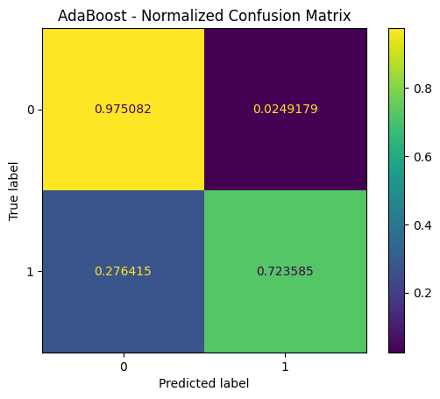
شکل 10 - ماتریس درهم‏ریختگی نرمال‌شده مدل مبتنی بر AdaBoost.
Decision Tree Classifier
Decision Tree - Train acc: 0.9839048285514346 Test acc: 0.9675016644474035
precision recall f1-score support

0 0.97 0.99 0.98 21912
1 0.93 0.69 0.79 2120

accuracy 0.97 24032
macro avg 0.95 0.84 0.89 24032
weighted avg 0.97 0.97 0.97 24032

=== Overall classifier results so far ===
model train_acc test_acc relative_to_best
0 GaussianNB 0.855691 0.876623 0.906
1 KNN(K=1) 0.977226 0.949900 0.982
2 SVM (RBF) 0.893845 0.852821 0.881
3 Logistic Regression 0.869763 0.868633 0.898
4 AdaBoost 0.960469 0.952896 0.985
5 Decision Tree 0.983905 0.967502 1.000
=========================================
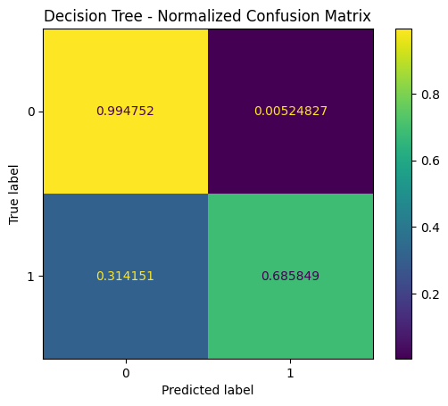
شکل 11 - ماتریس درهم‏ریختگی نرمال‌شده مدل مبتنی بر Decision Tree.
Multi-layer Perceptron classifier
MLPClassifier - Train acc: 0.9104877232482429 Test acc: 0.90021637816245
precision recall f1-score support

0 0.98 0.91 0.94 21912
1 0.46 0.84 0.60 2120

accuracy 0.90 24032
macro avg 0.72 0.87 0.77 24032
weighted avg 0.94 0.90 0.91 24032

=== Overall classifier results so far ===
model train_acc test_acc relative_to_best
0 GaussianNB 0.855691 0.876623 0.906
1 KNN(K=1) 0.977226 0.949900 0.982
2 SVM (RBF) 0.893845 0.852821 0.881
3 Logistic Regression 0.869763 0.868633 0.898
4 AdaBoost 0.960469 0.952896 0.985
5 Decision Tree 0.983905 0.967502 1.000
6 MLPClassifier 0.910488 0.900216 0.930
=========================================
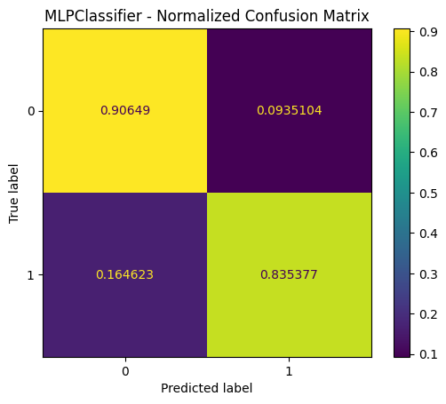
شکل 12 - ماتریس درهم‏ریختگی نرمال‌شده مدل مبتنی بر MLPClassifier.

=== FINAL CLASSIFIER SUMMARY ===

=== Overall classifier results so far ===
model train_acc test_acc relative_to_best
0 GaussianNB 0.855691 0.876623 0.906
1 KNN(K=1) 0.977226 0.949900 0.982
2 SVM (RBF) 0.893845 0.852821 0.881
3 Logistic Regression 0.869763 0.868633 0.898
4 AdaBoost 0.960469 0.952896 0.985
5 Decision Tree 0.983905 0.967502 1.000
6 MLPClassifier 0.910488 0.900216 0.930
=========================================
1.4 جمع‌بندی و مقایسه عملکرد مدل‌ها
با تحلیل نتایج حاصل از هفت طبقه‌بند مورد استفاده، مشاهده می‌شود که عملکرد مدل‌ها بسته به معیار ارزیابی متفاوت است. اگر معیار اصلی دقت کلی یا Accuracy باشد، مدل Decision Tree با دقت آزمون 96.75% بهترین عملکرد را در میان تمام مدل‌ها داشته است. پس از آن، AdaBoost با دقت 95.29% و KNN با مقدار K=1 و دقت 94.99% قرار دارند.
با این حال، در مسائل پزشکی، به‌خصوص در مسئله تشخیص بیماری، تنها Accuracy معیار کافی و قابل اتکا نیست. دلیل این موضوع آن است که در چنین کاربردهایی خطای منفی کاذب، یعنی تشخیص اشتباه یک بیمار واقعی به‌عنوان فرد سالم، می‌تواند خطرناک‌تر از خطای مثبت کاذب باشد. بنابراین معیار Recall برای کلاس دیابت اهمیت زیادی دارد.
از نظر Recall کلاس دیابت، مدل SVM با کرنل RBF بهترین عملکرد را داشته و توانسته است 92% از بیماران دیابتی را شناسایی کند. پس از آن، Logistic Regression با Recall برابر 86%، MLPClassifier با Recall برابر 84% و GaussianNB با Recall برابر 82% قرار دارند. البته مدل SVM دارای Precision پایین‌تری برابر با 0.37 است؛ یعنی تعدادی از افراد سالم را نیز به‌اشتباه دیابتی تشخیص داده است. با این وجود، در کاربردهای غربالگری، چنین رفتاری می‌تواند قابل قبول باشد، زیرا افراد مشکوک می‌توانند برای آزمایش‌های تکمیلی ارجاع داده شوند.
از طرف دیگر، مدل Decision Tree اگرچه Recall پایین‌تری برای کلاس دیابت دارد و تنها 69% بیماران را شناسایی کرده است، اما Precision آن برای کلاس دیابت برابر 0.93 است. این بدان معناست که زمانی که مدل Decision Tree فردی را دیابتی تشخیص می‌دهد، احتمال درست بودن این پیش‌بینی بسیار زیاد است. همچنین این مدل بیشترین F1-score را برای کلاس دیابت، یعنی 0.79، به دست آورده است. بنابراین Decision Tree از نظر عملکرد کلی، تعادل بین Precision و F1-score و دقت آزمون، بهترین مدل محسوب می‌شود.
مدل AdaBoost نیز عملکردی متعادل دارد. این مدل با Accuracy برابر 95.29%، Precision برابر 0.74، Recall برابر 0.72 و F1-score برابر 0.73 برای کلاس دیابت، یکی از مدل‌های قابل قبول و پایدار در این تحقیق است.
در نتیجه، اگر هدف اصلی سیستم، تشخیص کلی با دقت بالا و خطای کمتر در پیش‌بینی مثبت باشد، مدل Decision Tree مناسب‌ترین گزینه است. اما اگر هدف سیستم غربالگری اولیه و شناسایی حداکثری بیماران احتمالی باشد، مدل SVM با کرنل RBF به دلیل Recall بالاتر، گزینه مناسب‌تری خواهد بود.
5. نتیجه‌گیری و کارهای آتی
در این تحقیق، داده‌های مربوط به 100,000 مراجعه‌کننده برای پیش‌بینی ابتلا به دیابت مورد استفاده قرار گرفت. پس از حذف رکوردهای تکراری و حذف نمونه‌های دارای مقدار "Other" در ویژگی جنسیت، تعداد داده‌های پاک‌سازی‌شده به 96,128 رکورد رسید. سپس ویژگی‌های دسته‌ای کدگذاری و ویژگی‌های عددی استانداردسازی شدند. پس از تقسیم داده‌ها به دو بخش آموزش و آزمون، متوازن‌سازی تنها روی داده‌های آموزشی و با استفاده از روش SMOTENC انجام شد که در نتیجه آن تعداد نمونه‌های آموزشی از 72,096 به 131,468 افزایش یافت. با استفاده از روش ExtraTreesClassifier برای انتخاب ویژگی، سه ویژگی age، HbA1c_level و blood_glucose_level به‌عنوان مهم‌ترین ویژگی‌ها شناسایی شدند.
در مرحله مدل‌سازی، 7 طبقه‏بند GaussianNB، KNN، SVM، Logistic Regression، AdaBoost، Decision Tree و MLPClassifier آموزش داده و ارزیابی شدند. نتایج نشان داد که مدل Decision Tree با دقت آزمون 96.75%، Precision برابر 0.93 و F1-score برابر 0.79 برای کلاس دیابت، بهترین عملکرد کلی را در میان مدل‌های مورد بررسی دارد. این مدل به‌ویژه از نظر اطمینان در پیش‌بینی افراد دیابتی عملکرد بسیار خوبی نشان داد.
با این حال، در کاربردهای غربالگری پزشکی، معیار Recall اهمیت ویژه‌ای دارد؛ زیرا عدم شناسایی بیمار واقعی می‌تواند پیامدهای خطرناکی داشته باشد. از این دیدگاه، مدل SVM با کرنل RBF با Recall برابر 92% برای کلاس دیابت، حساس‌ترین مدل در تشخیص بیماران واقعی بود. اگرچه Precision این مدل پایین‌تر است و ممکن است برخی افراد سالم را به‌اشتباه مشکوک به دیابت تشخیص دهد، اما در سامانه‌های غربالگری این موضوع می‌تواند قابل قبول باشد، زیرا افراد مشکوک برای بررسی‌های تکمیلی ارجاع داده می‌شوند.
بنابراین، نتیجه نهایی این پژوهش را می‌توان به دو صورت بیان کرد: مدل Decision Tree بهترین مدل از نظر عملکرد کلی و تعادل معیارها است، در حالی که مدل SVM مناسب‌ترین مدل برای کاربردهای غربالگری و شناسایی حداکثری بیماران دیابتی محسوب می‌شود.
در کارهای آتی، می‌توان با استفاده از داده‌های کامل‌تر پزشکی، شامل قد، وزن، دور شکم، سابقه خانوادگی، میزان فعالیت بدنی، رژیم غذایی و سوابق آزمایشگاهی دقیق‌تر، عملکرد مدل‌ها را بهبود داد. همچنین استفاده از روش‌های تنظیم هایپرپارامتر، اعتبارسنجی متقابل، مدل‌های ترکیبی پیشرفته و روش‌های توضیح‌پذیری مدل مانند SHAP می‌تواند به افزایش دقت و تفسیرپذیری سامانه کمک کند.
مراجع و منابع مورد استفاده
[1] A. Mujumdar and V. Vaidehi, "Diabetes prediction using machine learning algorithms," Procedia Computer Science, vol. 165, pp. 292-299, 2019.
[2] T. Sasada, Z. Liu, T. Baba, K. Hatano, and Y. Kimura, "A resampling method for imbalanced datasets considering noise and overlap," Procedia Computer Science, vol. 176, pp. 420-429, 2020.
[3] https://www.kaggle.com/code/gastonpascaltonguino/diabetes-dataset-eda-modeling

